Добрый день!
Занятия по образовательной программе подходят к концу
Для итоговой диагностики предлагаю вам выполнить тест

1) Робот - это …
а) автоматическое устройство. Действуя по заранее заложенной программе и получая информацию о внешнем мире от датчиков. При этом может, как и иметь связь с оператором, так и действовать автономно.
б) устройство или система, способное выполнять заданную, чётко определённую изменяемую последовательность операций.
в) механизм, выполняющий под управлением оператора действия(манипуляции), аналогичные действиям руки человека. Применяются при работе в опасных или трудных условиях

2) Сколько датчиков можно подключить к контролеру NXT, EV3 без использования мультиплексора?
а) 6
б) 8
в) 4
г) 3
д) 5

3) Какое управление оператором нужно использовать для повторения программы?
а) Ожидание
б) Цикл
в) Переключатель
г) Прерывание

4) Отметьте блок рулевого управления
а)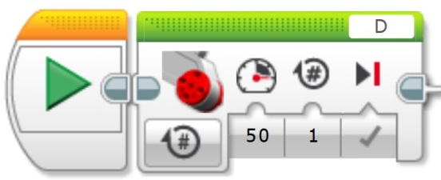
б) 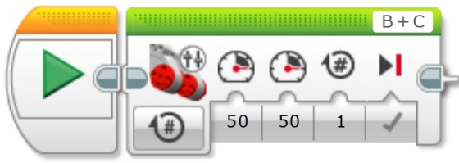
в) 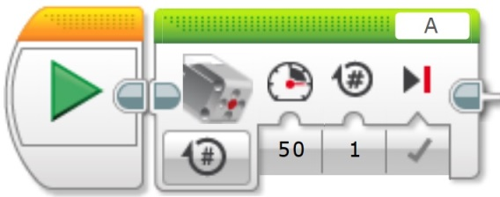
г) 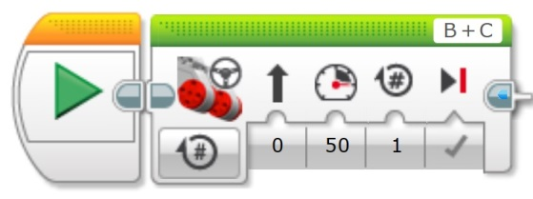

5) Дополнительную информацию в программном обеспечении EV3 можно найти в разделе…..
а) инструменты
б) файл
в) редактировать
г) справка
д) на сайте lego.com

6) Сколько батареек и какого типа необходимо для питания модуля EV3?
а) 6 штук типа АА
б) 6 штук типа ААА
в) 4 штуки типа АА
г) 4 штуки типа ААА
д) 5 штук типа АА

7) Датчик цвета – это
а) это аналоговый датчик, который может определять, когда красная кнопка датчика нажата, а когда отпущена.
б) это цифровой датчик, который обнаруживает вращательное движение по одной оси.
в) это цифровой датчик, который может обнаруживать инфракрасный цвет, отраженный от сплошных объектов.
г) это цифровой датчик, который может определять цвет или яркость света.

8) В каком режиме датчик цвета горит синей подсветкой?
а) «Яркость отраженного света»
б) «Яркость внешнего освещения»
в) «Цвет»
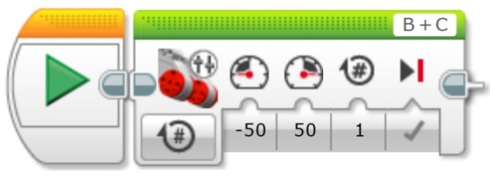
9) Какие действия будут выполняться согласно изображению программного блока?
а) мотор В и мотор С будут двигаться со скоростью 50 один оборот по часовой стрелке.
б) мотор В и мотор С будут двигаться со скоростью 50 два оборота против часовой стрелки
в) мотор В будет двигаться со скоростью 50 один оборот по часовой стрелке, мотор С будет двигаться со скоростью 50 против часовой стрелки
г) мотор В будет двигаться со скоростью 50 один оборот против часовой стрелки, мотор С будет двигаться со скоростью 50 по часовой стрелке

10) Какими способами невозможно подключить модуль EV3 / NXT к компьютеру?
а) USB кабель
б) WI FI
в) Bluetooth
г) IrDA (ИК - порт)

11) Какого из перечисленных роботов, пока еще не существует на ранке?
а) Робот учитель
б) Нано робот
в) Андроид (похожий на человека)
г) Хирургический робот

12) Используя какой датчик можно сконструировать робота, который передвигается при помощи двух осевых колес?
а) Ультразвуковой
б) Датчик цвета
в) Гироскопический датчик
г) Датчик касания

13) Укажите, какое из перечисленных устройств, подключенных к программируемому логическому контроллеру робота, является устройством ввода информации:
а) электродвигатель
б) датчик освещенности
в) управляемый пневмоклапан

15) для чего существует втулка?
а) для крепления балок
б) для крепления оси
в) для крепления гусениц

Ответы пришлите мне до 30 мая на электронную почту: rv0ab@yandex.ru

Желаю удачи!

